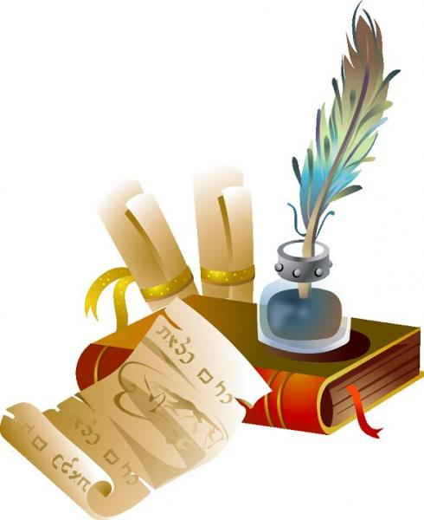
2013/2014
Санкт-Петербургская олимпиада по русскому языку и литературе для детей с ограниченными возможностями здоровья
5 класс

Фамилия, имя __________________________________________________
Школа_________________________________________________________
Класс ___________
Задание 1.
Распределите слова на две группы:
1. Слова с полногласными звукосочетаниями;
2. Слова с неполногласными звукосочетаниями.

Возврат, ворот возвратить, воротник, ворочаться, возвращение, ворота, бесповоротный, изворотливый , вращать, вращательный, подворотня, превращать, вратарь, врата, привратник, поворот.
Задание 2.
Отгадай загадки. Напиши отгадки. В словах-отгадках подчеркни букву, обозначающую мягкий согласный звук. Из них обведи в овал слово, которое нельзя переносить.

- Не по рыбам, а сети расставляет.
- Под мостиком виляет хвостиком.
- Свинка – золотая щетинка, льняной хвост, по белу свету скачет, всех людей красит.
- Фырчит, рычит, ветки ломает, пыль поднимает, с ног сбивает, слышишь его, да не видишь его.
- Горя не знает, а слёзы проливает.
- Есть спина, а не лежит, четыре ноги, а не ходит, но всегда стоит и всем сидеть велит.
- Вечером рассыпался горох, утром встал – нет ничего.
Задание 3.
Чем сходны личные местоимения с именами существительными, и чем они различаются? Запиши ответ.
Задание 4.
Напиши, из какого литературного произведения эти строки и, кто автор этих строк?
№ п/п | Отрывок | Иллюстрация
1 | Правду молвить, молодица  Уж и впрямь была царица:  Высока, стройна, бела,  И умом и всем взяла;  Но зато горда, ломлива,  Своенравна и ревнива.  Ей в приданое дано  Было зеркальце одно; | 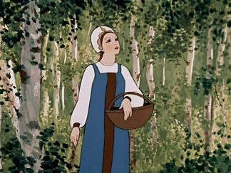
2 | В числе тридцати или сорока детей, обучавшихся в том пансионе, находился один мальчик, по имени Алеша, которому тогда было не более 9 или 10 лет. Родители его, жившие далеко-далеко от Петербурга, года за два перед тем привезли его в столицу, отдали в пансион и возвратились домой, заплатив учителю условленную плату за несколько лет вперед. | 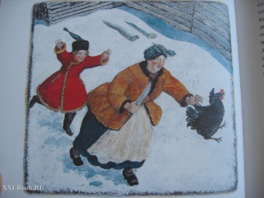
3 | Слышно только, как за грудкой руды другой-то похрапывает. Разбудил его. Сходили на свои покосы, посмотрели траву, к вечеру домой воротились, а у Степана на уме: как ему быть? Сказать приказчику такие слова - дело не малое, а он еще,- и верно,- душной был - гниль какая-то в нутре у него, сказывают, была. Не сказать - тоже боязно. Она ведь Хозяйка. | 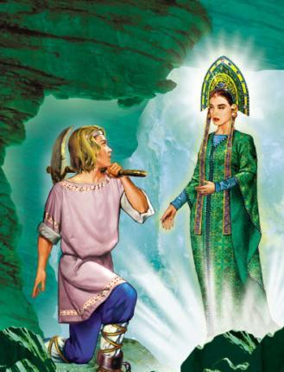
4 | Потянулись однообразные дни. Рыбаки чинили невода, конопатили лодки, изготовляли якорницы, вязали, смолили.  Раз в сутки они проверяли перемёты и спаренные сети — паромы, которые ставили вдали от берега.  Рыба в эти ловушки попадала ценная: осётр, стерлядь, таймень, частенько налим, или, как его в шутку называли в Сибири, поселенец. Но это спокойный лов. | 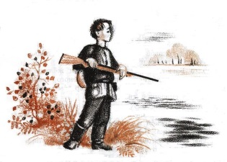
5 | Не трещите, морозы,  В заповедном бору,  У сосны, у берёзы  Не грызите кору!  Полно вам вороньё  Замораживать,  Человечье жильё  Выхолаживать! | 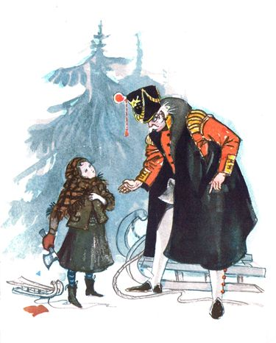

Задание 5.
Составьте словосочетания «прилагательное (в единственном числе!) + существительное» со словами:

толь, тюль, мозоль, шампунь, рояль, конферансье

Задание 6.
В этих существительных спрятались глаголы. Найдите эти глаголы. В какой форме они стоят?

1. Лейка
2. Лучина
3. Зритель
4. Герой
5. Предисловие
6. Безмолвие

Задание 7.
В художественной речи используются разнообразные изобразительные средства.
В стихотворении И. Бунина «Родник» найди эпитеты и подчеркни их, как члены предложения.
В глуши лесной, в глуши зелёной,
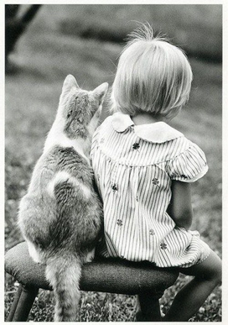
Всегда тенистой и сырой,
В крутом овраге под горой
Бьёт из камней родник студёный.
Задание 8.
Дружба, друзья — эти слова обозначают одно из самых замечательных явлений нашей жизни.
Напишите небольшое сочинение-рассуждение на тему: «Что такое дружба?»

Желаем удачи!

О Т В Е Т Ы:
________________________________________________________________________________________________________________________________________________________________________________________________________________________________________________________________________________________________________________________________________________________________________________________________________________________________________________________________________________________________________________________________________________________________________________________________________________________________________________________________________________________________________________________________________________________________________________________________________________________________________________________________________________________________________________________________________________________________________________________________________________________________________________________________________________________________________________________________________________________________________________________________________________________________________________________________________________________________________________________________________________________________________________________________________________________________________________________________________________________________________________________________________________________________________________________________________________________________________________________________________________________________________________________________________________________________________________________________________________________________________________________________________________________________________________________________________________________________________________________________________________________________________________________________________________________________________________________________________________________________________________________________________________________________________________________________________________________________________________________________________________________________________________________________________________________________________________________________________________________________________________________________________________________________________________________________________________________________________________________________________________________________________________________________________________________________________________________________________________________________________________________________________________________________________________________________________________________________________________________________________________________________________________________________________________________________________________________________________________________________________________________________________________________________________________________________________________________________________________________________________________________________________________________________________________________________________________________________________________________________________________________________________________________________________________________________________________________________________________________________________________________________________________________________________________________________________________________________________________________________________________________________________________________________________________________________________________________________________________________________________________________________________________________________________________________________________________________________________________________________________________________________________________________________________________________________________________________________________________________________________________________________________________________________________________________________________________________________________________________________________________________________________________________________________________________________________________________________________________________________________________________________________________________________________________________________________________________________________________________________________________________________________________________________________________________________________________________________________________________________________________________________________________________________________________________________________________________________________________________________________________________________________________________________________________________________________________________________________________________________________________________________________________________________________________________________________________________________________________________________________________________________________________________________________________________________________________________________________________________________________________________________________________________________________________________________________________________________________________________________________________________________________________________________________________________________________________________________________________________________________________________________________________________________________________________________________________________________________________________________________________________________________________________________________________________________________________________________________________________________________________________________________________________________________________________________________________________________________________________________________________________________________________________________________________________________________________________________________________________________________________________________________________________________________________________________________________________________________________________________________________________________________________________________________________________________________________________________________________________________________________________________________________________________________________

